=Чувашские народные игры.  Бытовавшие в народе чувашские игры возникали свободно. Подвижные игры разнообразны по своему содержанию и организации. Одни игры имеют сюжет, роли и правила, тесно связанные с сюжетом; игровые действия в них производятся в соответствии с требованиями, заданной ролью и правилами. В других играх сюжет и роли отсутствуют, предложены только двигательные задания, регулируемые правилами, которые определяют последовательность, быстроту и ловкость их выполнения. В-третьих, сюжет, действия играющих обусловлены текстом, определяющим характер движений и их последовательность.  «Хищник в море» (Сёткан кайак тинесре)  В игре участвуют до десяти детей. Один из играющих выбирается хищником, остальные — рыбки. Для игры нужна веревка длиной 2— 3 м. На одном конце ее делают петлю и надевают на столбик или колышек. Игрок, выполняющий роль хищника, берется за свободный конец веревки и бежит по кругу так, чтобы веревка была натянута, а рука с веревкой была на уровне коленей. При приближении веревки детям-рыбкам нужно прыгать через нее. Правила игры. Задетые веревкой рыбки выходят из игры. Ребенок, выполняющий роль хищника, начинает бег по сигналу. Веревка должна быть постоянно натянута.  «Рыбки» (Пула) На площадке чертят или вытаптывают в снегу две линии на расстоянии 10—15 м друг от друга. По считалке выбирается водящий — акула. Остальные игроки делятся на две команды и становятся лицом друг к другу за противоположными линиями. По сигналу играющие одновременно перебегают с одной черты на другую. В это время акула салит перебегающих. Объявляется счет осаленных из каждой команды. Правила игры. Перебежка начинается по сигналу. Проигрывает команда, в которой осалено условленное число игроков, например пять. Осаленные не выбывают из игры.  «Луна или солнце» (Уйохпа хевель) Выбирают двух игроков, которые будут капитанами. Они договариваются между собой, кто из них луна, а кто солнце. К ним по одному подходят остальные, стоящие до этого в стороне. Тихо, чтобы другие не слышали, каждый говорит, что он выбирает: луну или солнце. Ему так же тихо говорят, в чью команду он должен встать. Так все делятся на две команды, которые выстраиваются в колонны — игроки за своим капитаном, обхватив стоящего впереди за талию. Команды перетягивают друг друга через черту между ними. Перетягивание проходит весело, эмоционально даже тогда, когда команды оказываются неравными. | Правила игры. Проигравшей считается команда, капитан которой переступил черту при перетягивании.  «Расходитесь!» (Сирелер!) Играющие становятся в круг и берутся за руки. Они идут по кругу под слова одной из своих любимых песен. Водящий стоит в центре круга. Неожиданно он говорит: «Расходитесь!» — и после этого бежит ловить разбегающихся игроков. Правила игры. Водящий может сделать определенное количество шагов (по договоренности в зависимости от величины круга обычно три — пять шагов). Осаленный становится водящим. Бежать можно только после слова расходитесь.  Летучая мышь (Сяра серей) Сбивают или связывают накрест две тонкие планочки или щепочки. Получается вертушка — летучая мышь. Игроки делятся на две команды и выбирают капитанов. Капитаны становятся в центре большой площадки, остальные — вокруг них. Один из капитанов первым кидает летучую мышь высоко вверх. Все остальные стараются поймать ее при падении еще в воздухе или схватить уже на земле. Правила игры. Отнимать уже пойманную летучую мышь не разрешается. Поймавший летучую мышь отдает ее капитану своей команды, который получает право на новый бросок. Повторный бросок капитана дает команде очко. Играют до тех пор, пока не получат определенное количество очков.  «Кого вам?» (Тили-рам?)  В игре участвуют две команды. Игроки обеих команд строятся лицом друг к другу на расстоянии 10—15 м. Первая команда говорит хором: «Тили-рам, тили-рам?» («Кого вам, кого вам?») Другая команда называет любого игрока из первой команды. Он бежит и старается грудью или плечом прорвать цепь второй команды, взявшейся за руки. Потом команды меняются ролями. После вызовов команды перетягивают друг друга через черту.  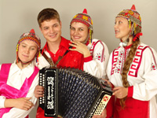  Правила игры. Если бегущему удается прорвать цепь другой команды, то он уводит в свою команду одного из двух игроков, между которыми прорвался. Если бегущий не прорвал цепь другой команды, то он сам остается в этой команде. Заранее, до начала игры, устанавливается количество вызовов команд. Победившая команда, - определяется после перетягивания каната.
Татарские народные игры  «Спутанные кони» (Тышаулы атлар) Цель игры: развитие силовой выносливости, укрепление костно-мышечного аппарата ног.  На игровой площадке чертится линия. На расстоянии от нее (не более 20 м) устанавливаются флажки, стойки. Играющие делятся на три-четыре команды и выстраиваются за линией. По сигналу первые игроки команд начинают прыжки, обегают флажки и возвращаются обратно бегом. Затем бегут вторые и т. д.  Правила игры: - выигрывает команда, закончившая эстафету первой; -прыгать следует правильно, отталкиваясь обеими ногами одновременно, помогая руками.  «Угадай и догони» (Читанме, бузме)  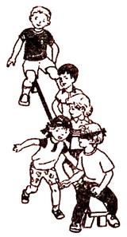  Цель игры: развитие внимательности, ловкости. Играющие садятся на скамейку или на траву в один ряд. Впереди садится водящий. Ему завязывают глаза. Один из игроков подходит к водящему, кладет руку на плечо и называет его по имени. Водящий должен угадать, кто это. Если водящий назвал имя игрока правильно, то быстро снимает повязку и догоняет убегающего. Если водящий не угадал имя игрока, тогда подходит другой игрок. Правила игры: - если имя названо правильно, игрок задевает водящего по плечу, давая понять, что нужно бежать; -как только водящий поймает игрока, он садится в конец колонны, а пойманный игрок становится водящим.  «Скок-перескок» (Кучтем-куч) Цель игры: развитие внимательности, умения ориентироваться, укрепление мускулатуры ног.  На игровой площадке чертят круг диаметром 15— 25 м, внутри него — маленькие кружки диаметром 30— 35 см для каждого участника игры. В центре большого круга стоит водящий. Водящий говорит: «Перескок!». После этого слова игроки быстро меняются местами (кружками), прыгая на одной ноге. Водящий старается занять место одного из играющих, прыгая тоже на одной ноге. Тот, кто останется без места, становится водящим.  Правила игры: - нельзя выталкивать друг друга из кружков; - двое играющих не должны находиться в одном кружке;  Русские народные игры  «Заря»  Игра о Тригле сил Природы: Воды, Воздуха, Земли. Заря Природы — это рождение Духа Земли,  Ход игры: Дети встают в круг, руки держат за спиной, а один из играющих — Заря. Она ходит сзади с лентой и говорит:  Заря–зарница, красная девица,  По полю ходила, ключи обронила,  Ключи золотые, ленты голубые,  Кольца обвитые — за водой пошла!  С последними словами «Заря» осторожно кладёт ленту на плечо одному из играющих. Тот, заметив это, быстро берёт ленту,  и они оба бегут в разные стороны по кругу. Кто останется без места, становится Зарей.  Правила игры. Игроки не поворачиваются, пока водящий выбирает, кому положить на плечо ленту. Бегущие не должны пересекать круг.  «Иголка, нитка и узелок»  О единстве идеи, пути её осуществления.  Ход игры: Игроки становятся в круг и берутся за руки. Считалкой выбирают «Иголку», «Нитку» и «Узелок».  Герои друг за другом то забегают в круг, то выбегают из него. Если же «Нитка» или «Узелок» оторвались (отстали или неправильно выбежали,  вбежали в круг), то эта группа считается проигравшей. Выбираются другие герои.  Выигрывает та тройка, в которой дети двигались быстро, ловко, не отставая друг от друга.  Правила игры. «Иголку», «Нитку», «Узелок» надо впускать и выпускать из круга, не задерживая, и сразу же закрывать круг.  «Лапта»  Самая распространенная игра в Мире. В этой образной игре развиваются и реализовываются сильные качества человека.  В подобных играх истоки высоких чувств патриотизма, верности, боевых начал.  Для игры нужны небольшой резиновый мяч и лапта — круглая палка, длиной 60 см, ручка толщиной 3 см, ширина основания 5–10 см.  На площадке проводят две линии на расстоянии 20 м. С одной стороны площадки находится город, а с другой — кон.  Участники игры делятся на две равные группы. По жребию игроки одной группы идут в город, а другая группа водит.  «Пятнашки»  Игра развивает ловкость, увёртливость, стремление к победе.  Выбирается «пятнашка». Все разбегаются по площадке, а «пятнашка» ловит:  кого «пятнашка» коснется рукой, тот становится новым «пятнашкой».  Варианты:  1. «Пятнашка, ноги от Земли!»: Игрок может спастись от «пятнашки», если встанет на какой–то предмет — Землю.  2. Зайки. «Пятнашка» может запятнать только бегущего игрока, но стоит последнему запрыгать зайкой на двух ногах — он в безопасности.  3. Пятнашки с домом. По краям площадки рисуют два круга — дома. Игрок может спастись от пятнашки в доме — за кругом не пятнать.  «Салки»  Развивает глазомер, меткость, способствует тому, что в непринужденной обстановке дети видят способности друзей, учатся друг у друга.  Ход игры: Все роют ямки–салки по размеру мяча (3–4 см). Игроки встают около салок, а водила выбирает одну на расстояния 0,5–1 м и катит в неё мяч. В чью салку попадает мяч, тот берёт его и старается попасть этим мячом в одного из разбегающихся в стороны детей. В кого мяч попал, тот становится водилой.  Правила игры. Бросать мяч можно только с места и только в ноги игроков.  Горелки  Это, можно сказать, «классика жанра». Игроки располагаются попарно,  взявшись за руки и образуя колонну. Водящий встает впереди. Все хором  громко говорят или распевают:  Гори, гори ясно,  Чтобы не погасло.  Гори, гори ясно,  Чтобы не погасло.  Глянь на небо -  Птички летят.  Колокольчики звенят!  Раз, два, три - беги!!!  Другой вариант: Гори-гори ясно,  Чтобы не погасло.  И раз, и два, и три.  Последняя пара, беги!  Мордовские народные игры  В играх прививали играющим определенные трудовые навыки, способствовали освоению сложных крестьянских занятий. К примеру, в игре «В звонкие камешки» с помощью 20 — 25 комбинаций девочки тренировали, гибкость, проворность, ловкость пальцев, добивались быстроты реакции, что крайне необходимо было при различных работах по возделыванию конопли, в вышивании, прядении и производстве холста.  «Клёк»  Для этой игры нужны: биты - палки по числу участников (70-80 см), 1 небольшая деревянная чурка (клёк)  Играют до 10 человек. Чертят два квадрата (посмотри на нашу схему). В маленький квадрат ставят чурочку-клёк. От центра большого квадрата (он называется кон) на расстоянии 8-10 шагов выкапывают лунки по количеству игроков.  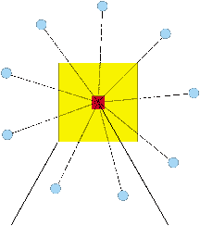  Водящий стоит у «клёка», сбоку. Игроки с битами становятся у лунок - пяткой в лунку.  Игроки по очереди бросают биты, стараясь выбить клёк за пределы кона. Линия кона 1 х 1 м,  Квадрат для клёка 15 х 15 см  Если клёк выбит, водящий бежит за ним: нужно успеть схватить клёк, поставить на место и занять лунку игрока. В это время игрок должен быстро взять свою би-ту и вернуться к лунке. Игрок, на успевший занять свою лунку, становится водящим.  Если клёк не сбит броском или бита упала близко от водящего, игрок должен дожидаться своей очереди и следующего удачного броска.  Правила. При броске нельзя заходить за линию кона и выходить из лунки. Водящий следит, чтобы никто не выходил из лунки. Если это случается, водящий может занять место нарушившего правило игрока.  «Раю-раю»  Для игры выбирают двух детей — ворота; остальные играющие — мать с детьми. Дети-ворота поднимают сцепленные руки вверх и говорят:  Раю-раю, пропускаю,  А последних оставляю.  Сама мать пройдет и детей проведет.  В это время играющие дети, став паровозиком, за матерью проходят в ворота. Дети-ворота, опустив руки, отделяют последнего ребенка и шепотом спрашивают у него два слова — пароль (например, один ребенок — щит, другой — стрела). Отвечающий выбирает одно из этих слов и встает в | - при смене мест кружок считается за тем, кто раньше вступил в него.  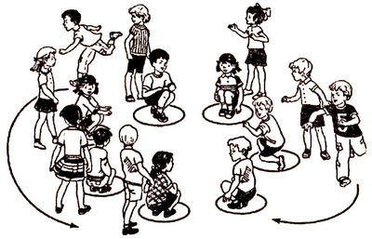  «Продаём горшки» (Чулмак уены) Цель игры: развитие ловкости, быстроты двигательной реакции, укрепление мышц опорно-двигательного аппарата. Играющие разделяются на две группы: дети-горшки и игроки—хозяева горшков. Дети-горшки образуют круг, встав на колени или усевшись на траву. За каждым горшком стоит игрок—хозяин горшка, руки у него за спиной. Водящий стоит за кругом. Водящий подходит к одному из хозяев горшка и начинает разговор: — «Эй, дружок, продай горшок!» — Покупай! — Сколько дать тебе рублей? — Три отдай.  Водящий три раза (или столько, за сколько согласился продать горшок его хозяин, но не более трех рублей) касается рукой хозяина, и они начинают бег по кругу навстречу друг другу (круг обегают три раза). Кто быстрее добежит до свободного места в кругу, тот занимает это место, а отставший становится водящим. Правила игры: - бегать разрешается только по кругу, не пересекая его; - бегущие не имеют права задевать других игроков; - водящий может начинать бег в любом направлении. Если он начал бег влево, запятнанный должен бежать вправо.  Горожане начинают игру. Метала лаптой забивает мяч, бежит через площадку за линию кона и снова возвращается в город.  Водила ловят отбитый мяч и стараются запятнать бегуна. Они могут перебрасывать мяч друг другу, чтобы попасть в него на более близком расстоянии. Если игрокам поля удается запятнать бегуна, они переходят в город. В ином случае игроки остаются на местах. Игра продолжается, мяч забивает второй игрок.  По очереди все игроки бьющей партии выступают в роли метал. Но не всегда игрокам удается сразу вернуться в город.  В этом случае они ждут, что их выручат. Выручить может только тот, кто далеко отобьёт мяч.  Случается и так, что тот, кто ударил по мячу, не смог сразу перебежать за линию кона. Он ждёт,когда мяч забьёт следующий игрок, — тогда за линию кона бегут два игрока. Может создаться более трудное положение, когда все игроки бьющей команды, кроме одного, находятся за линией кона, тогда игроку, который еще не бил, разрешают ударить трижды.  Если он промахнется, то игроки города уступают свое место водящим.  Правила игры. Подавалы не должны переступать черту города.  Тому, кто не может забить мяч лаптой, разрешается его бросать в поле рукой.  Партия города переходит в поле, если все игроки пробили мяч, но никто не перебежал за линию кона.  «Ловишка в кругу».  Игра развивает чувство меры, умение жить в почитании и согласии с требованиями общества,  Ход игры: На площадке чертят большой круг — от 3 м и более, в зависимости от количества играющих.  В середине круга кладут палку, её длина должна быть значительно меньше диаметра круга. Участники игры стоят в кругу, один из них — «Ловишка». Он бегает за детьми в кругу и старается кого–то поймать. Пойманный игрок становится «Ловишкой».  Правила игры. Никто не встаёт на палку ногами: «Ловишка» её оббегает, игроки могут перепрыгивать.  Пойманному игроку не вырываться из рук «Ловишки».  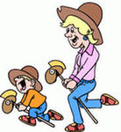  В любом случае, при слове «беги» стоящие в последней паре размыкают  руки и мчатся в начало колонны, обегая ее с разных сторон (один -  слева, другой - справа), а водящий пытается поймать кого-то из них до  того как пара, встретившись, вновь возьмется за руки.  Если это получается, то вместе с пойманным игроком водящий встает в  первую пару колонны, а тот, кого не поймали, становится водящим.  Яша  Эта игра - самая что ни на есть старинная  Водящий - Яша (т.е. Ящер - хозяин подводного и подземного мира, одна из  ипостасей Велеса) сидит в центре круга, образованного остальными  участниками игры. Взявшись за руки, они движутся в хороводе, припевая:  Сидит-сидит Яша  Под ореховым кустом.  Грызет-грызет Яша  Орешки каленые,  Милому дареные...  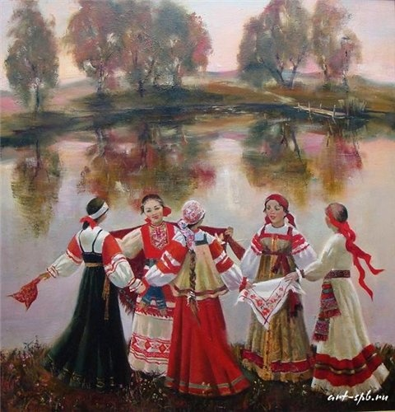  После этого происходит диалог:  - Чего Яша хочет?  - Жаниться хочу.  - Бери себе девку,  Которую хочешь.  Участники хоровода разбегаются врассыпную, а «Яша» ловит кого-нибудь:  если поймает девицу, то целует ее, если парня - тот становится водящим.  команду к тому ребенку, чей пароль он назвал. Когда мать остается одна, ворота громко спрашивают у нее: щит или стрела. Мать отвечает и встает в одну из команд. Дети-ворота встают лицом друг к другу, берутся за руки. Остальные члены каждой команды вереницей прицепляются за своей половинкой ворот. Получившиеся две команды перетягивают друг друга. Перетянувшая команда считается победительницей.  Правила игры. Дети не должны подслушивать или выдавать пароль.  «Круговой» (Мячень кунсема. Топса налхсема)  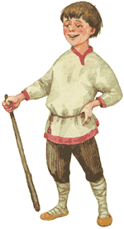  Играющие чертят большой круг, делятся на две равные команды и договариваются, кто будет в кругу, а кто за кругом. Те, кто остается за кругом, распределившись равномерно, стараются попасть мячом в детей, находящихся в кругу. Если кому-либо в кругу удается поймать мяч, он старается попасть им в любого ребенка за кругом. Если ему это удается, то у него в запасе очко, если промахнется, то выходит из круга. Когда мяч запятнает всех детей, играющие меняются местами.  Правила игры. Мяч можно ловить лишь с воздуха, от земли не считается. Осаленные выходят из круга. Ребенок, поймавший мяч и попавший в игрока за кругом, остается в кругу.  «Салки» (Варенец понгома. Варяняс повома)  Ямки-салки роют по размеру мяча (3—4 см). Играющие встают около салок, а ведущий с расстояния 0,5—1 м катит мяч в одну из ямок, расположенных недалеко друг от друга. В чью салку попадет мяч, тот берет его, все дети разбегаются в стороны, а он должен мячом попасть в одного из играющих. Игрок, в которого попал мяч, становится ведущим.  Правила игры. Бросать мячом можно только в ноги играющих и только с места.  Сборник для воспитателей  «Народные игры в работе с детьми дошкольного возраста»  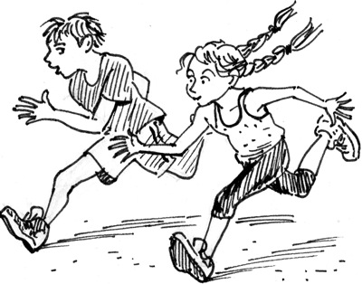  Подготовила:  Инструктор по физвоспитанию Головина Т.В.

